SkyDrive | mehrere SkyDrive Konten unter Windows verwalten
8. März 2013

Rate This
Ich werde immer wieder gefragt, ob es möglich ist, unter Windows mehrere SkyDrive Konten zu verwalten. Es geht hier darum, mit der App für Windows mehrere SkyDrive Konten gleichzeitig zu synchronisieren. Das ist (derzeit) leider nicht möglich. Es kann nur ein einziges Konto mit der Wolke synchronisiert werden. Trotzdem ist es mit wenigen Klicks möglich, von einem auf das andere Konto umzuschalten. Das ganze unter Windows 7 oder Windows 8 mit einem Domänen-Konto.
Nachfolgend also die Beschreibung, wie mit wenigen Klicks auf ein anderes Konto “umgeschaltet” werden kann:
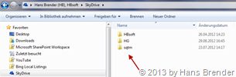 | Normalerweise installiert sich die SkyDrive App für Windows im Ordner  C:\Users\Username\SkyDrive  Das habe ich geändert und für meine 3 SkyDrive-Konten zusätzliche Ordner angelegt.
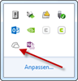 | Ein Wechsel oder eine Neuzuweisung dieses Speicherplatzes für die Datei-Synchronisation klicken wir auf das SkyDrive-Icon (die weiße Wolke) im Info-Bereich der Taskleiste. ich habe die Anzeige aus dem Info-Bereich per Drag&Drop direkt in die Taskleiste gezogen. (Die blaue Wolke ist das Symbol für SkyDrive Pro).
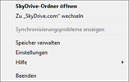 | Mit der rechten Maustaste auf das Wolkensymbol klicken und dann auf Einstellungen klicken
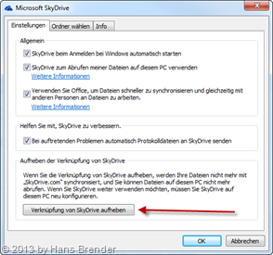 | Im Microsoft SkyDrive Einstellungsdialog klicken wir auf “Verknüpfung von SkyDrive aufheben”.
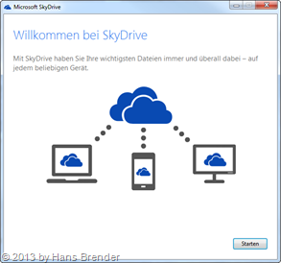 | Erscheint dieser Dialog, wurde ihre bestehende Verbindung mit SkyDrive unterbrochen.  Haben Sie noch keine neue Ordnerstruktur angelegt, Klicken Sie noch nicht auf “Starten”.
Einmalig ist für ein 2. oder 3. SkyDrive-Konto eine Struktur anzulegen.  Wenn dies bereits getan wurde, können die nebenstehende Aktionen übersprungen werden. | Ordner neue anlegen:  alter Ordner:  C:\Users\Username\SkyDrive\  neue Ordner:  C:\Users\Username\X\Skydrive\  C:\Users\Username\Y\Skydrive\  Verschieben Sie ihre “alten” Ordner und Dateien von C:\Users\\Username\Skydrive nach  C:\Users\Username\X\Skydrive\  Natürlich können Sie auch andere Speicherorte (2. Festplatte, …) verwenden  Danach den noch offenen Dialog suchen und auf Starten klicken.
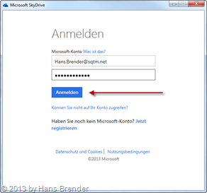 | Im Anmeldedialog melden Sie sich mit dem 2. Microsoft Konto (Live-ID) an.  Danach auf Anmelden klicken
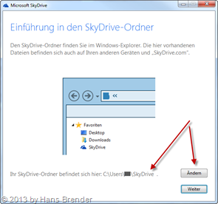 | wie ganz oben erwähnt, den Standard-Pfad können wir nicht verwenden. Also auf Ändern klicken
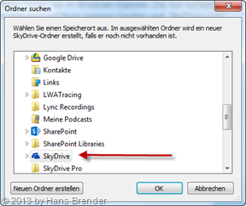 | Im anschließenden Ordner-Dialog wird der Standard-fad in den Favoriten angezeigt. Klicken Sie auf Skydrive
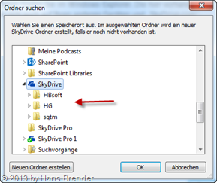 | Hier sind jetzt die 3 Ordner zu sehen, die ich für meine 3 SkyDrive-Konten angelegt habe.  Klicken Sie nur auf auf den Ordner.  Und anschließend auf OK
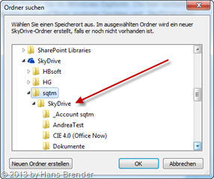 | Unterhalb der Ordner wird als SkyDrive Root Element immer ein Ordner mit dem Namen SkyDrive angelegt. Darunter sind dann die synchronisierenden Ordner aufgelistet (wenn bereits vorhanden)  Deshalb immer nur auf den von Ihnen angelegten Ordner klicken!
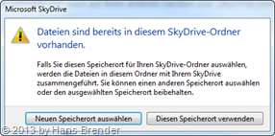 | Klicken Sie auf “diesen Speicherort verwenden”
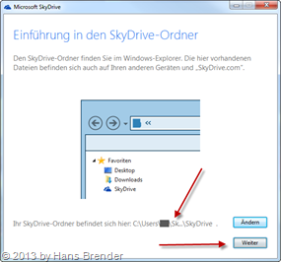 | Jetzt haben wir den neuen Ordner zugewiesen. Klicken Sie auf “Weiter”
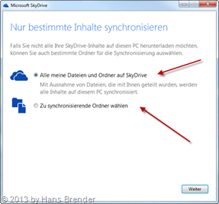 | Wenn Sie alle Ordner ihres aktuellen SkyDrive-Kontos synchronisieren wollen, dann klicken Sie auf Weiter.  alternativ wählen Sie “zu synchronisierende Ordner auswählen” und dann auf Weiter  Im darauf folgenden Dialog können Sie Ordner auswählen, die Sie nicht synchronisieren wollen. Je nach Anzahl der auszuschließenden Ordner kann das aufwendig werden, weil Sie dies bei jedem Wechsel des SkyDrive-Kontos durchführen müssen!
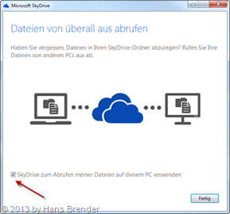 | Haben Sie mehrere Rechner und möchten Sie später Remote auf diesen Rechner zugreifen, setzen Sie diesen Haken.  Anschließend auf Fertig Klicken.
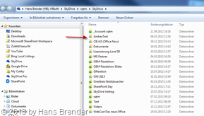 | So, das war’s auch schon.  der Linke Screenshot zeigt, dass noch nicht alle Ordner fertig synchronisiert wurden.
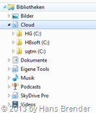 | Die Krönung des Ganzen ist eine Bibliothek, der ich den Namen “Cloud” gegeben habe.  Somit habe ich auch Zugriff auf meine 2 anderen SkyDrive-Ordner, die allerdings gerade nicht synchronisiert werden. Wie geschrieben…  “Es kann nur einen geben !”
Anmerkung zu Windows 8 und angemeldet mit einem Microsoft Konto:
Der Vorteil der Anmeldung mit einem Microsoft Konto ist, dass ich nur einmal meine Anmeldedaten eingeben muss, danach weiß das Betriebssystem bei allen Cloud-Diensten, mit welchem Konto ich dort navigiere…
Hier geht es schneller, wenn ich einen zweiten Benutzer mit einem anderen Microsoft-Konto anlege.

